Semana del 15 al 19 de noviembre
Lunes 15 de noviembre.
Ronda de novedades.
*Cálculos rapiditos de dieces y unos 30+2= 80+7= 10+6= etc
*Realizamos las actividades pendientes de la semana pasada.
*Abrojito página 116
*Letra G
Resolvemos estos problemitas
Anto invitó a su cumpleaños 16 nenas y 23 varones. ¿Cuántas invitaciones necesita?
Cuenta:
Respuesta:
----------------------------------------------------------------------------------------------
Martes 16 de noviembre.
*Cálculos rapiditos.
*Trabajamos con Abrojito página 238.
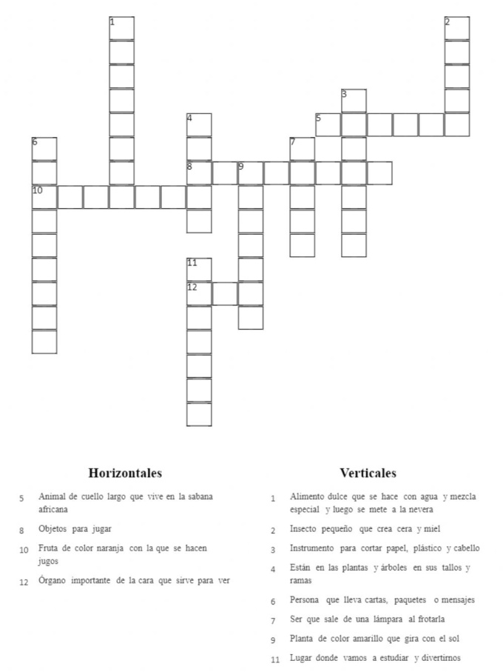

Miércoles 17 de noviembre.
Cálculos rapiditos
*Lectura por parte del docente.
Abrojito página 146 a 149.

¿En qué habrá viajado el veterinario para llegar al campo de Don Zoilo?
*Retomamos lo trabajado con los medios de transportes. Los clasificamos según sean acuáticos, terrestres y aéreos. Por grupo hacemos un mural y un transporte plegable.
----------------------------------------------------------------------------------------------
Jueves 18 de noviembre.
¡Jugamos a la lotería! A cada grupo se le brinda una lotería con distintas consignas
*Lotería de números del 70 al 99
70 | 71 | 72 | 73 | 74 | 75 | 76 | 77 | 78 | 79
80 | 81 | 82 | 83 | 84 | 85 | 86 | 87 | 88 | 89
90 | 91 | 92 | 93 | 94 | 95 | 96 | 97 | 98 | 99
*Lotería de sumas del 70 al 99
70 + 1 | 70 + 2 | 70 + 3 | 70 + 4 | 70 + 5 | 70 + 6 | 70 + 7 | 70 + 8 | 70 + 9 | 69 + 1
80 + 1 | 80 + 2 | 80 + 3 | 80 + 4 | 80 + 5 | 80 + 6 | 80 + 7 | 80 + 8 | 80 + 9 | 79 + 1
90 + 1 | 90 + 2 | 90 + 3 | 90 + 4 | 90 + 5 | 90 + 6 | 90 + 7 | 90 + 8 | 90 + 9 | 89 + 1
*Lotería de sumas de dieces y unos del 70 al 99
50 +20+1 | 60 +10+2 | 40 +30+3 | 30 + 30+10 +4 | 20+50+5 | 10 +10+50+6 | 20+ 20+30+7 | 40+ 30+8 | 60+10+9 | 20+ 20+10+10
70+10+1 | 40+40+2 | 50+30+3 | 40+20+20+4 | 50+30+5 | 10+70+6 | 30+50+7 | 20+60+8 | 50+20+10+9 | 30+30+20
50+40+1 | 30+60+2 | 10+80+3 | 20+70+4 | 40+50+5 | 80+10+6 | 50+40+7 | 60+30+8 | 70+20+9 | 40+40+10

#Luego de jugar, conversamos sobre las estrategias que usaron para poder jugar. ¿Cuál de las tres propuestas le resultó más fácil?
En el cuadernito…
En todas las ciudades hay plazas. ¿Vos, a cuál vas? ¿cuál es tu plaza preferida? ¿Por qué? ¿Con quiénes van a la plaza? ¿cómo llegan hasta la plaza, caminan o usan algún transporte?
Observadores atentos
----------------------------------------------------------------------------------------------
Viernes 19 de noviembre.
Resolvemos los siguientes cálculos.
46+23= 51+ 43=
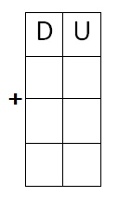
¿Se podrán resolver estos cálculos si hacer “la casita”? ¿Cómo?
46 + 23= 51 + 43=
*Trabajamos con Abrojito página 230 y 231.
*Computación
Trabajamos con Abrojito página 117.
----------------------------------------------------------------------------------------------

